Муниципальное дошкольное образовательное учреждение «Детский сад № 150»

Консультация для родителей

«Использование моторных дорожек и массажных ковриков в коррекции нарушений речи детей»

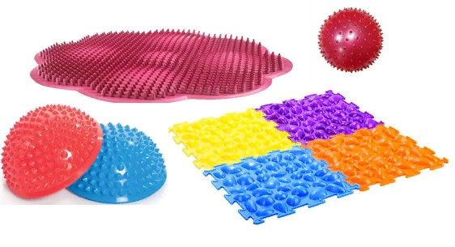

Подготовила: Учитель-логопед Тупало Е.В.

Дети, имеющие нарушения речи, редко имеют уверенную координацию движений. Как правило у них отмечается моторная неловкость, неточность движений, трудности усвоения двигательной программы и переключения, со дружественные движения других частей тела.
Стимулируя мелкую, общую моторику и активизируя тем самым соответствующие отделы мозга, мы активизируем и соседние зоны, отвечающие за речь.
На своих занятиях по коррекции речи люблю подключать массажные коврики.
В процессе использования орто- ковриков ребенок учится слушать и выполнять инструкцию. Все задания даются в игровой форме, плавно снимается нервно-психическое и мышечное напряжение, даже самый застенчивый ребенок проявляет свои положительные эмоции, меняется настроение. При использовании массажных ковриков идет активизация поверхности стопы ног. На стопах человека находится огромное количество биоактивных точек, которые связаны с самыми разными органами и частями тела. Упражнения выполняются без обуви, поэтому дополнительно к моторному и речевому развитию подключается профилактика плоскостопия. Следует отметить, что массаж поверхности стопы, оказывает наибольший терапевтический эффект, и активнее стимулирует речевые области коры головного мозга. Игры и упражнения с использованием массажных ковриков эффективны для детей разного возраста и решают различные коррекционные задачи:
· развитие общей и мелкой моторики;
· развитие дыхания;
· развитие памяти, внимания;
· развитие лексико-грамматического строя, фонематических процессов;
· активизация связной речи;
· работа над слоговой структурой слова.

Примеры игр для развития речи с использованием ортопедических ковриков:

1. Игра «Звени так же»
Цель: развитие фонематического восприятия
И.П. Ребенок, наступает на коврик. Справа, или слева от ребенка выложен "шумовая игрушка" Ход игры: логопед за ширмой звенит инструментом, либо шумовой игрушкой, просит ребенка определить и позвенеть , постучать так же и тем же предметом.
2. Игра «Артикуляционная гимнастика и дыхание»
Цель: развитие артикуляции и дыхания.
И.П. Ребенок стоит на коврике, справа от коврика, расположена артикуляционное упражнение, слева от коврика расположено перо.
Ход игры: логопед просит ребенка наступить на коврик и взять предмет, который находится справа или слева. Ребёнок выполняет задание.
3. Игра «Я знаю и называю…»
Цель: обогащение словарного запаса.
И.П. Ребенок шагает до определенного коврика. Ход игры: логопед под ковриком картинка. Что под ковриком? Ребенок заглядывает под коврик и отвечает.
5. Игра «Придумай словечко»
Цель: развитие слоговой структуры слова. И.П. Ребенок стоит на коврике, руки на поясе.
Ход игры: логопед произносит слово. Ребенок делит слово на слоги. Необходимо пройти столько ковриком , сколько слогов в слов
Благодаря подключению моторных дорожек в свои занятия, вижу заинтересованность в глазах детей к развивающим занятиям.

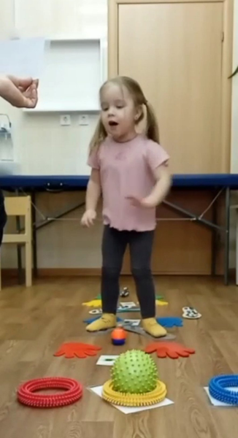 | 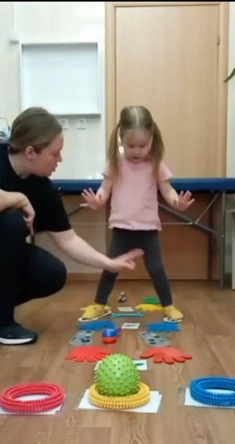
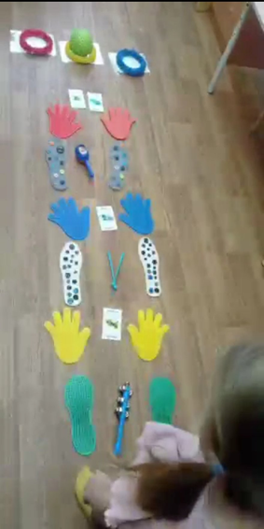 | 